两路触摸控制两路PWM调光功能说明
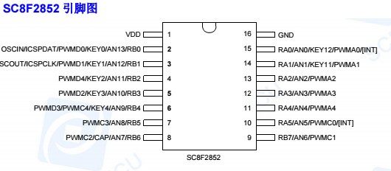
- IC选用中微SC8F2852 sop16
- B0，B1做触摸脚，对应于A5，B7为PWM调光输出，其中一路为调节亮度，另一路为调节色度。具体按波形图，通道0为亮度调节波形，通道1为色度调节波形，均为5档变化。
- 当两个触摸开关中任何一个触摸开关有按住，另外一个开关再触摸无效。两个都松开后，若原来是工作状态，则关掉。若为熄灯状态，则开机保持上一次关机的状态。
- B2脚设为红外接收脚，类似于ON/OFF。
- A3脚为红外线发射脚，上电一直发射固定频率的波形，见波形图。
- 注意，每个触摸脚位是独立的，即当亮度调节固定时，再调节色度，亮度不会改变，只色度会改变。同样当色度调节固定时，调节亮度，色度会维持不变。
- Mode1_a-----mode5_a为同一色度，不同亮度的PWM波形（通道0）。Mode1_a-----mode1_e为同一度度，不同色度的PWM波形（通道1）。

